20 новых жизней. 20 великих надежд
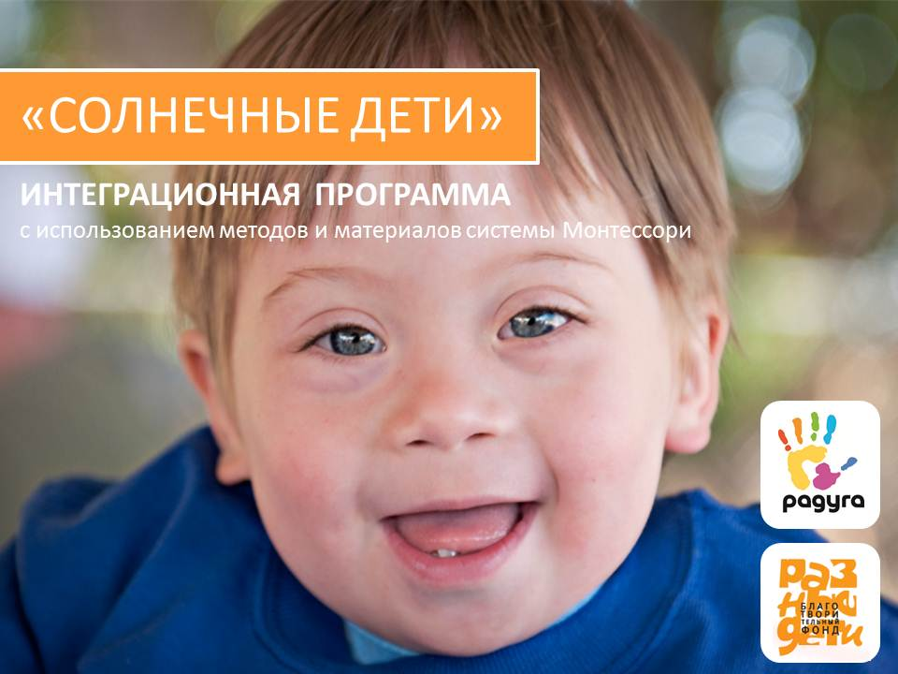
Так сложилось, что на детях с ограниченными возможностями здоровья в российском обществе стоит большой штамп. Многие до сих пор убеждены, что дети с особенностями в развитии обречены на полную социальную изоляцию, их жизнь строго ограничена, а будущего нет….

Мы, сотрудники и педагоги Благотворительного Фонда «Разные дети», уже много лет работаем с воспитанниками интернатов, детьми с Синдромом Дауна и детьми с ограниченными возможностями здоровья, и знаем, что это совсем не так. Если с раннего возраста с каждым «особенным» ребенком проводить постоянные коррекционные занятия, у него появляется шанс на светлое и безграничное будущее! Каждый месяц на наших глазах десятки детей, от которых отказывались во всех учреждениях и которых называли «недееспособными», совершают маленькое чудо - учатся жить заново. Но для этого им необходима постоянная помощь психологов и логопедов. Программа по развитию, социализации и коррекции для 1 ребёнка с ограниченными возможностями здоровья, которая проходит на базе детского центра «Радуга» в Кузьминках стоит 16 000 рублей в месяц. У нас таких детей 20. Это 20 новых жизней, 20 новых миров и 20 великих надежд. И только общими усилиями мы способны эти надежды осуществить!

ПОМОГИТЕ ДЕТЯМ СЕЙЧАС!

1. Сделайте пожертвование прямо сейчас! www.razniedeti.ru/help/
2. Расскажите о нас своим друзьям и
3. Познакомьтесь с нашими подопечными малышами:

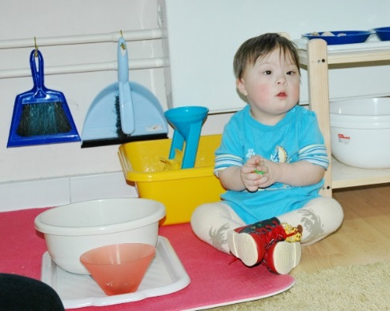
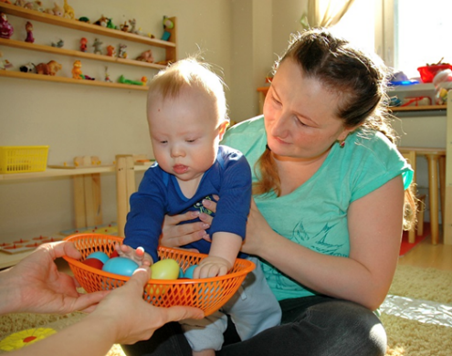
Это Кира, ей 2 годика. Диагноз малышки - Синдром Дауна. Раньше она совсем не шла на контакт с людьми и не интересовалась окружающими предметами. Уже сейчас девочка занимается в группе и начинает общаться со сверстниками, что является невероятным прогрессом для ребенка с Синдромом Дауна! Кроме того, малышка научилась самостоятельно кататься на горке и играть в разные игры, хотя до этого с большим трудом передвигалась. Кире необходимы индивидуальные занятия. В следующем месяце девочка должна перейти к одному из самых важных этапов в коррекционной программе – формированию навыков самообслуживания.
Малыш Ваня с диагнозом Синдром Дауна начал заниматься не так давно. У мальчика начинает развиваться внимание, уже получается фокусировать взгляд на тех или иных предметах. Сейчас Ваня больше всего любит смотреть на потолок - педагоги убеждены, что это хороший признак, и совсем скоро у малыша начнет активно развиваться процесс внимания! Ване необходим полный комплекс индивидуальных занятий.
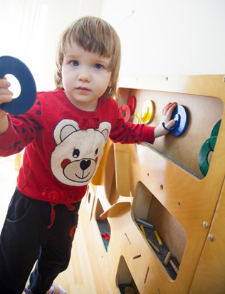
У Тимофея Синдром Дауна и эпилепсия. С ним очень сложно было установить контакт - мальчик просто убегал от педагога. Однако со временем он начал привыкать к людям и учебном материалу, так что теперь у него даже появились любимые игры! Постепенно у Тимофея начинается процесс социализации - он так или иначе пробует общаться с окружающими. Мальчик пока не может заниматься в группе, ему необходимы индивидуальные занятия с педагогом. Сейчас самое главное для Тимофея - формирование навыков самообслуживания, которые постепенно развиваются посредствам работы с приборами и емкостями.
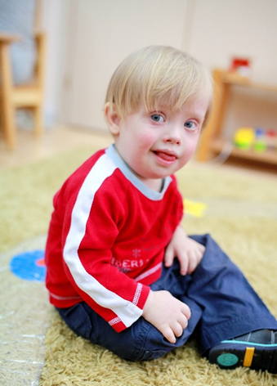
У маленькой Даши мышечная дистония и органическое поражение центральной нервной системы. До того, как начать заниматься, Даша не умела есть и плохо ходила. Уже сегодня она твердо стоит на ножках и кушает самостоятельно. Она даже может отодвинуть стул и сесть за стол! У малышки явно улучшилась координация. На следующем этапе самое главное для Даши – это развитие двигательных навыков, умение ходить самой и преодолевать какие- либо трудности на пути.
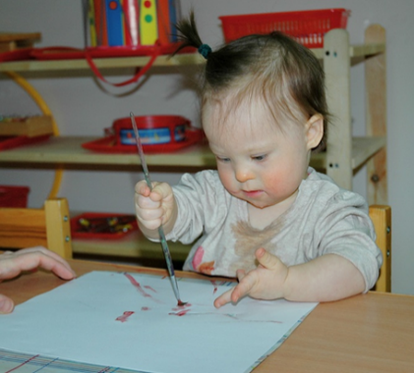
Захара с Синдром Дауна в группе называют маленьким гением! До занятий малыш никак не реагировал на окружающие его предметы и людей, а уже сегодня он выполняет сложнейшие задания с самым разным материалом и делает это быстрее всех! Захар занимается в группе и индивидуально. Педагоги убеждены, что мальчика ждет большое будущее в науке и логике. Правда, самое главное для него на данный момент - это развитие речи.
Малышка Лиза с диагнозом Синдром Дауна сделала практически невозможное - научилась бегать! До начала занятий девочка вообще с трудом ходила. Родители до сих пор не могут поверить в такое большое достижение! Кроме того, у Лизы начала развиваться речь, она уже говорит слово «папа»! Девочке сейчас необходимы комплексные занятия как групповые, так и индивидуальные для того, чтобы закрепить полученные навыки.

Это всего лишь 6 детей с ограниченными возможностями здоровья из 20, которым в июне 2014 года для дальнейшего развития необходим комплекс коррекционных занятий.
Каждый Ваш вклад невероятно ценен и важен для каждого из них!

ПОМОГИТЕ ДЕТЯМ СЕЙЧАС!
Дорогие друзья, вы можете сделать благотворительное пожертвование на проект нашего фонда любым удобным для вас способом:
- безналичным переводом
- через Сбербанк-Онлайн
- с помощью Яндекс-денег
- передать наличные, связавшись с нами по телефону: +7 925 497-05-47

Все варианты помощи на сайте Фонда

Банковские реквизиты
Благотворительный фонд «Разные дети»
ОГРН 1117799012374
ИНН 7721490178
КПП 772101001
Юридический и фактический адрес: 109117, г. Москва, ул. Жигулевская, д. 6 корп. 3
Р/С 40703810538290069620 в ОАО «Сбербанк России» г. Москва
К/С: 30101810400000000225
БИК: 044525225
Назначение платежа: Благотворительное пожертвование

Все собранные средства пойдут на реализацию программы «Солнечные дети»* в июне 2014 года.
Информацию о всех наших подопечных вы найдете на сайте фонда
www.razniedeti.ru

Проект «Солнечные дети» Благотворительного фонда «Разные дети» осуществляются на базе частных и корпоративных пожертвований.
Проект направлен на оказание помощи детям с ограниченными возможностями здоровья от 8 месяцев до 18 лет (в том числе детям с синдромом Дауна, аутизмом, ДЦП и другими диагнозами), и их родителям в форме индивидуальных и групповых занятий по наиболее подходящей методике, которую подбирают наши специалисты.
Фонд полностью оплачивает детям специальные занятия с педагогами, психологами и логопедами.

